EMCフィルタ
技術情報
発行:2022年8月 / TDK Electronics AG
第4部:第14章~第16章(全20章中)

14. 残留電圧に対する保護
当社の部品の製造においては、常に最高の安全要件を満たすことを目指しています。しかし、お客様の多様なアプリケーションでは互いに排他的な要件があるため、一部のアプリケーションでは高い絶縁抵抗(絶縁監視など)が必要であり、他のアプリケーションでは許容残留電圧を考慮する必要があります。

14.1 規格仕様
IEC 60204-1「機械類の安全 - 機械の電気装置 - 第1部:一般要求事項」は、第6.2.4章「残留電圧に対する保護」において以下のように規定しています:
- オフ後5秒で残留電圧 < 60 V;例外として電荷量 C ≦ 60 µC まで許容される。
- コネクタを取り外す場合など、露出ケーブルでは放電時間を1秒に短縮する。
- 機能に関連してより高い放電時間が必要な場合、対応する危険警告で示すこと。
EN 50178「電力設備で使用する電子機器」も第5.2.5章「コンデンサの放電」において同じ要件を含みますが、この電荷は50 µCに制限されます。

14.2 EMCフィルタ内の放電抵抗
TDK製のEMCフィルタには、内部高インピーダンスの放電抵抗が標準装備されています(顧客から別途要求がない限り)。ただし、それらの接続だけでは、原則としてすべての関連する規格・規制・仕様の要求事項を満たすには不十分で、特定の時間内にキャパシタンスを放電するに過ぎません。
EMCフィルタを使用するアプリケーションや追加試験では、追加の放電を行う必要がある場合があります。EMCフィルタの回路を最適化するため、充電シフト効果を持つコンデンサの直列回路もあります。これらは放電後に電圧が許容限界を再び超える場合があります。これを避けるため、放電後すぐに、筐体またはPE端子から電圧を持つフィルタ端子へ低抵抗接続を設定する必要があります。安全仕様を遵守する必要があります。
放電抵抗の構成に関する情報は、データシートの代表的な配線図に記載されています。放電抵抗の値は、必要に応じてTDKの担当窓口または販売代理店から要求できます。
さらに、最適化された放電時間を持つフィルタが利用可能で、1秒以内に残留電圧 < 60 V に達するものとして B84243A*000、B84243A*N107、B84143A*R107 シリーズなどがあります。これらのフィルタについては、データシートに放電時間が明示的に規定されています。

15. 過電圧保護

15.1 過電圧の原因
過電圧は電気機器・装置を損傷し、その正常な動作を妨げる可能性があります。以下のような複数の要因によって引き起こされます:
- 雷撃、雷電流、サージ電圧
- 誘導結合(磁界の影響)による誘導
- 容量結合の影響(電界の影響)
- 静電気帯電
- スイッチング動作による電圧変化

15.2 過電圧カテゴリと定格サージ電圧
製造者が部品を選定するのを助けるため、IEC 60664-1規格は、電源システムおよび設置位置の関数としての定格サージ電圧の規定を含む、予想されるストレスに関する情報を提供しています。設置位置は、それらが表す危険に応じて過電圧カテゴリに割り当てられます。
過電圧カテゴリ | 説明 | 例
IV | 電源において、または電源に近い位置;主分電盤の前(電流方向) | 電力量計;過電流保護装置;集中遠制御信号装置
III | 固定設備の一部を構成し、高い可用性が要求される機器 | 配電盤;電源スイッチ;配電キャビネット;産業用機器;固定式モータ
II | 建物の固定設備への接続用に設計された機器 | 家庭用電気製品;ポータブルツール
I | 過渡的過電圧リミッタですでに保護されている回路に接続される機器 | 内部過電圧保護を持たない電気制御機器

以下の表では、過電圧カテゴリは電源システムに対応する予想される定格サージ電圧に割り当てられています(IEC 60664-1に基づく)。

内部または同等の保護制限による過電圧制限
スター回路 4線式(中性線接地)V | デルタ回路 3線式(非接地)V | 単相 2線式 V | カテゴリ I (V) | カテゴリ II (V) | カテゴリ III (V) | カテゴリ IV (V)
120/208 | 115 | 100 | 800 | 1500 | 2500 | 4000
127/220 | 120 | 110
 | 127 | 220
220/380 | 200 | 220 | 1500 | 2500 | 4000 | 6000
230/400 | 220
240/415 | 230
260/440 | 240
277/480 | 380
 | 400
 | 440
 | 480
347/600 | 500 | 480 | 2500 | 4000 | 6000 | 8000
380/660 | 577
400/690 | 600
 | 660 | 1000 | 4000 | 6000 | 8000 | 12000
 | 690
 | 1000

太字の電圧仕様:IEC 60038に従うCENELEC標準電圧。
注:CENELEC = 仏語 Comité Européen de Normalisation Électrotechnique(欧州電気標準化委員会)。

15.3 EMCフィルタにおける過電圧
少数の特殊アプリケーションを除き、TDKが製造するEMCフィルタは IEC 60939 規格に対応しています。これは適切なEMI抑制コンデンサの使用を規定しています。これらのコンデンサは電源ライン内のパルス電圧用に設計されており、形式承認のため IEC 60384-14 によるパルス試験を受けます(以下の表;規格に基づく)。フィルタ全体のパルス強度は通常、フィルタの構造により著しく高くなります。
C/μF | X1 | X2 | Y1 | Y2
1 | 4.00 | 2.50 | 8.00 | 5.00
2.2 | 2.70 | 1.69
3.3 | 2.20 | 1.38
4.7 | 1.85 | 1.15
6.8 | 1.53 | 0.96
8.2 |  | 0.87
10 |  | 0.79

15.4 過電圧保護に関する規範的規制

サージ保護装置(SPD)はいつ設置すべきか?
IEC 60364-4-44 規格「低圧電気設備 - 第4-44部:安全のための保護 - 電圧外乱と電磁妨害に対する保護 - 第443条:大気起源またはスイッチングによる過渡過電圧に対する保護」は、第443.4節で「過電圧制御」について述べています。
過渡過電圧の影響が以下に及ぶ場合、過渡過電圧に対する保護を提供しなければなりません:
- 人命(救急サービス、医療施設など)
- 公共サービスおよび文化遺産(公共サービスの喪失、ITセンター、博物館など)
- 商業または産業活動(ホテル、銀行、産業、商業市場、農場など)
- 多数の個人(大型ビル、オフィス、学校など)
- 住宅および小規模オフィスでの個人。過電圧カテゴリ I または II の機器がこれらの建物に設置されている場合(住宅では過電圧カテゴリ I または II の機器が固定設備に接続されていると仮定される)。
- 過渡過電圧に対する保護は、火災リスクのある建物にも考慮すべき(火災危険地域については DIN VDE 0100-420 を参照)。
- スイッチング過電圧や擾乱が電気設備の過電圧カテゴリに従う値を超える可能性のある機器の場合、スイッチング過電圧に対する保護を考慮すべき。

サージ保護装置(SPD)の選定および設置
このトピックの詳細は、IEC 60364-5-53「低圧電気設備 - 第5-53部:電気機器の選定および設置 - 絶縁、開閉および制御 - 第534条:過渡過電圧に対する保護装置」第534.4章に記載されています。

16. 出力フィルタ

16.1 可変周波数駆動装置
可変周波数駆動装置(可変速電気駆動システム)は、その改善された機能特性とエネルギー効率により、産業領域だけでなく、家庭用電気製品や医療工学などの他のアプリケーションでも広く使用されています。
ポンプや空調システムなどの多くのアプリケーションでは、投資コストが非常に短期間で回収されます。

16.2 可変周波数駆動装置の欠点
コンバータの製造業者は、高いエネルギー効率を持つ機器を市場に提供しています。この目的のため、コンバータには高速スイッチング半導体部品が使用されます。これは、しばしば以下の問題と関連します:
- コンバータの出力電圧はもはや正弦波ではなく、幅が変化する一連のパルスである。電圧上昇率 dv/dt は著しく高く、モータケーブルとモータの絶縁にストレスを与える。
- パルス幅変調(PWM)のスイッチング周波数は通常数kHzの範囲にある。したがって、モータケーブルの寄生大地電流は、ケーブルシールドおよびモータ自体に対して増加する。他の多くの影響と同様に、これらの漏れ電流は残留電流装置を作動させる原因となる場合がある。
- 漏れ電流はモータ軸受も流れ、モータ軸受に重大な損傷を引き起こす場合がある。
- システムの一部分が出力パルスにより電気音響的に励起され、可聴範囲のノイズ干渉を発生させる場合がある。
- これらの急峻なパルス端は、それに対応する広範な妨害スペクトルを発生させる。大多数の場合、運転は高価なシールドモータケーブルでのみ可能である。正弦波EMCフィルタ SineFormer® は代替手段を提供する。
- モータケーブル長によっては、モータでDCリンク電圧の最大2倍までの過電圧ピークが発生する場合がある。
- モータの渦電流損が増加する。

16.3 出力フィルタの選定
出力フィルタソリューションを選定する際には、以下の特性を考慮する必要があります:
- dv/dt チョークは出力電圧(線間)の傾斜の急峻さを低減する。これにより絶縁への負荷が低減される。
- dv/dt フィルタは出力電圧(線間)の傾斜の急峻さをチョークよりも強く低減する。これによりモータ故障の可能性も低減する。オーバーシュートの周波数は通常 150 kHz 以下に低減される。
- 正弦波フィルタは少ない追加コストで正弦波の相電圧を生成する。オーバーシュートは完全に除去される。同時に、対地RF干渉電圧もある程度低減される。
- 総合的な性能の点では、正弦波 EMC フィルタ SineFormer® が最良のソリューションを提供する。各種出力フィルタソリューションの部品コストのみを比較すると、一見して最も高価なソリューションに見える。しかし総システムコスト(リード、フィルタ、モータ)を考慮すると、SineFormer® 技術には明確なコストメリットがある。SineFormer® フィルタシリーズ B84143V*R127 は、すべての出力フィルタおよびチョークソリューションの中で最良の価格性能比を持つ。
出力フィルタの種類 | 線間電圧 | 対地電圧 | 放射干渉 | モータ軸受電流の低減 | ノイズの低減
dv/dt チョーク | 傾斜の急峻さを低減 | 効果なし | ほとんど改善なし(寄生影響あり) | なし | ほとんど認識不可
dv/dt フィルタ | 傾斜の急峻さを大幅に低減 | 効果なし | ほとんど改善なし(寄生影響あり) | なし | ほとんど認識不可
正弦波フィルタ | ほぼ正弦波の出力電圧 | 最小限の改善 | ほとんど改善なし(寄生影響あり) | 低 | 有意
正弦波 EMC フィルタ SineFormer® | ほぼ正弦波の出力電圧 | 有意な改善 | 有意な改善 | 有意 | 有意

使用するモータが Technical Specification IEC TS 60034-25「回転電気機械 - 第25部:コンバータ電源用に特別に設計されたかご形誘導モータの設計および性能のガイド」を満たさない場合、出力フィルタは特に重要となります。これは主に既存設備や使用済みユニバーサルモータに影響します。
dv/dt フィルタはケーブル長の増加に伴いライズタイムを低減しますが、ケーブルのローパス応答の結果、ピーク電圧は増加します。これを念頭に置いて、システム内のケーブル長を確認する必要があります(通常最大100 m)。
モータケーブル長 > 100 m のアプリケーションでは、正弦波フィルタまたは SineFormer® 正弦波 EMC フィルタを推奨します。これらは駆動装置のクロック周波数ノイズを大幅に低減します。モータの絶縁を保護し、モータの渦電流損(より低い温度)および軸受電流を低減することにより、駆動装置の使用寿命の延長に寄与します。

16.4 dv/dt チョーク
dv/dt チョークは、周波数コンバータのモータ側にある差動モードチョークです。dv/dt チョークの一般的な構造を図55に示します。モータ電流の合計がこのチョークを流れます。急峻な電圧および電流端はインダクタンスにより多少平坦化されます。接続されたケーブルの寄生容量はあまり強く充放電されません。このチョークは基準電位への影響はほとんどありません。漏れ電流および放射干渉は低減されません。
- 通常、最大 50 m までのモータリードが可能
- モータリードはシールドが必要
- EMC干渉はほとんど改善されない
dv/dt チョークのデータシートは「Selection guide」の「Output filters」項目をご覧ください。
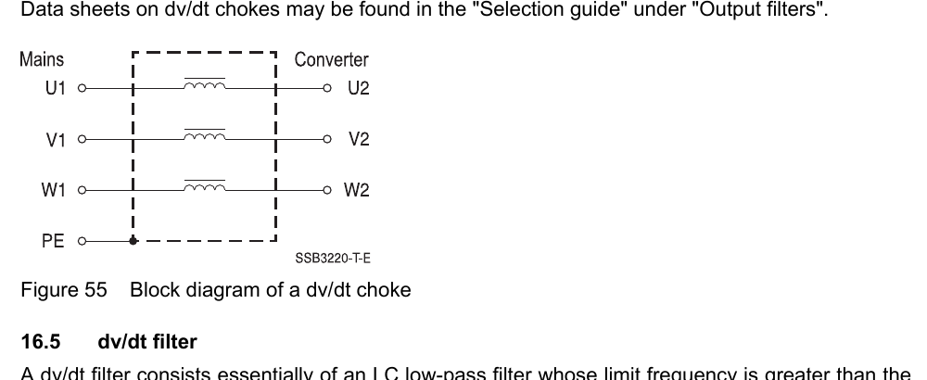
図55:dv/dt チョークのブロック図

16.5 dv/dt フィルタ
dv/dt フィルタは基本的に、リミット周波数がコンバータのクロック周波数より高いLCローパスフィルタで構成されます(ブロック図、図56参照)。フィルタはライン上の電圧パルスのライズタイムを増加させ、モータでの電圧スパイクを低減し、出力電圧の dv/dt を下げます。
このフィルタの効果は、導体間の電圧の急峻さに限定されます。基準電位への影響はほとんどありません。漏れ電流または放射干渉は低減されません。
- 通常、最大 100 m までのモータリードが可能
- モータリードはシールドが必要
- EMC干渉はほとんど改善されない
原則として、dv/dt フィルタはコンバータまたはアプリケーションに合わせる必要があります。TDKは要求に応じて顧客固有のソリューションを提供します。
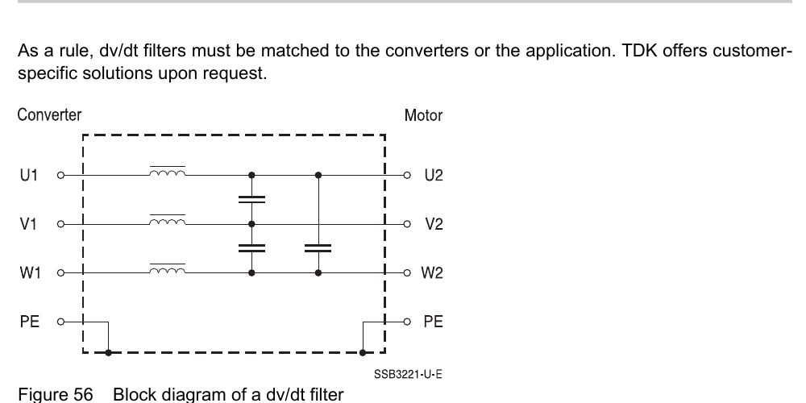
図56:dv/dt フィルタのブロック図

16.6 正弦波フィルタ
正弦波フィルタは図56の dv/dt フィルタと同じ基本回路を持ちますが、リミット周波数が出力周波数とコンバータクロック周波数の間に置かれている点が異なります。これによりインダクタおよびコンデンサの値は増加しますが、フィルタはより強力になります。スイッチング周波数の相間電圧における比率は明確に低減されます(図57)。
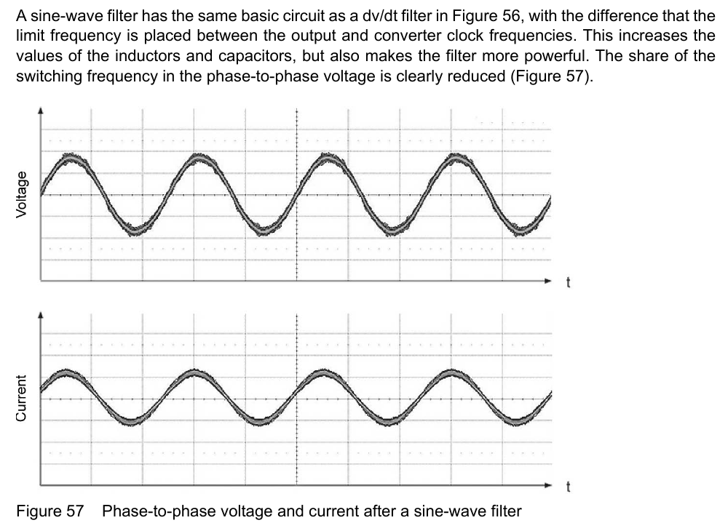
図57:正弦波フィルタ後の相間電圧および電流
正弦波フィルタは主に線間の対称干渉に作用するため、対地電圧に作用する干渉はほとんど低減されません(図58)。
- 100 m を超えるモータリードが可能
- モータリードはシールドが必要
- モータノイズと渦電流損が低減される
- ライン側のフィルタ支出を低減できる
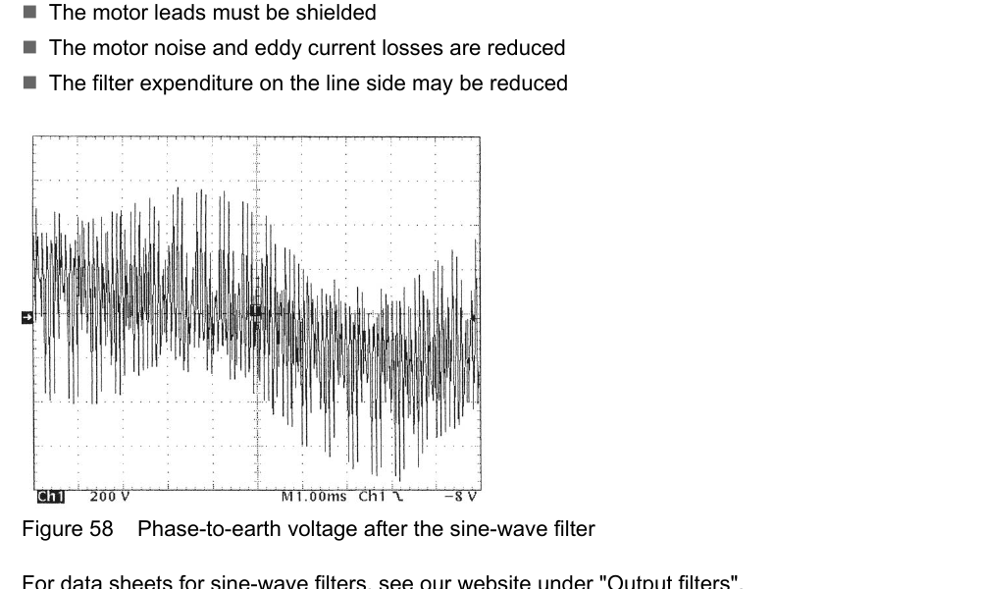
図58:正弦波フィルタ後の対地電圧
正弦波フィルタのデータシートは、当社ウェブサイトの「Output filters」をご覧ください。

16.7 正弦波 EMC フィルタ SineFormer®
モータリード上の非対称干渉を十分に低減し、シールドモータリードを不要にするためには、正弦波 EMC フィルタを使用する必要があります。正弦波フィルタは、電流補償型チョークと対地コンデンサで補完されます。
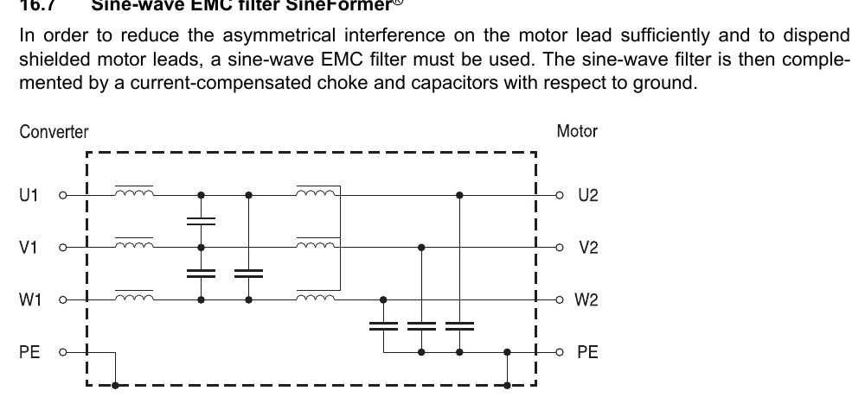
図59:正弦波 EMC フィルタ SineFormer® のブロック図
SineFormer® フィルタの詳細な技術データについては、データシート B84143V*R127 をご覧ください。

SineFormer® による EMC コンセプトの技術的利点:
- dv/dt を < 500 V/µs に低減
- モータノイズの低減
- 渦電流損の有意な低減
- モータ軸受電流の有意な低減
- モータリードから他の電力・信号線への干渉結合を防止
- モータラインからの無線干渉エミッションが規格限界内に収まる
- 他の出力フィルタと比較して、干渉(伝導性および放射性)の最適低減
- コンバータリンク回路へのフィードバックは不要

SineFormer® による EMC コンセプトのコスト面のメリット:
- シールドなしモータリードを使用可能;実装コストとケーブルコストを削減
- より小型のモータを使用可能
- モータの動作寿命を大幅に延長可能
- より長いモータリードを使用可能(シールドなしの場合最大1000 m)
- SineFormer® は強制冷却を必要としないため、メンテナンスコストなし
- コンパクトフィルタ(モジュール式システムなし)、したがって低容積・低重量
- ラインフィルタへの要求事項を低減
- システム可用性の向上
- 既存設備への後付けにも適している

SineFormer® は最適な干渉抑制を確保し、システムコストを低減する
シールドリードを不要にできる可能性は特別な利点です。リードの断面積と長さによっては、SineFormer® の使用がシールドリードを使用するよりもコスト効率が高いためです。
シールドなしケーブルを使用する場合、フィルタコストは多くの場合、約100 mのリード長から既に補償されています。SineFormer® とシールドなしリードのコストを、正弦波フィルタとシールドリードのコストと比較する単純なコスト比較では、シールドリードのより高い実装コストを除いても、50 m 以下のリードでも損益分岐点に達することが分かります。

線側干渉電圧の比較試験
図60は、出力フィルタなしのEMC電源フィルタと100 mシールドなしモータリードを持つ周波数コンバータでの線側干渉電圧測定を示しています(測定結果はモータリードの位置に依存し、EN 55011 Class A/Group 1 または EN 61800-3 Category C2 に従う限界を参照)。
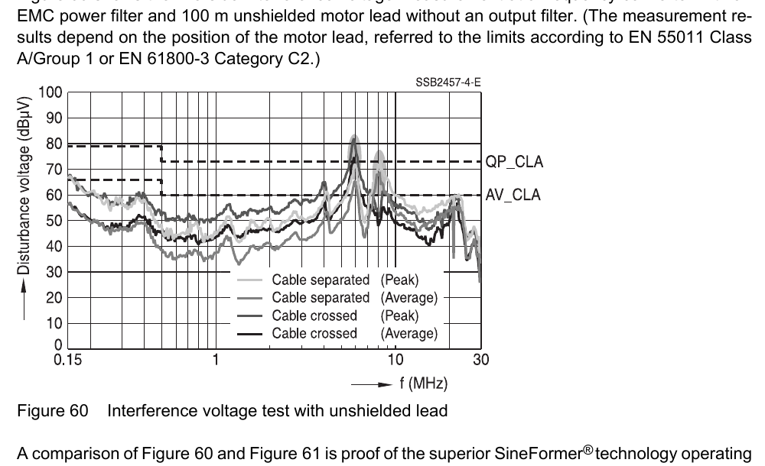
図60:シールドなしリードでの干渉電圧試験
図60と図61の比較は、SineFormer® 技術の優れた動作モードの証拠です。限界(ここではEN 55011 Class A/Group 1 または EN 61800-3 Category C2)は、電源ラインがシールドなしモータリードを横切る場合、または EN 61800-3 で規定されている通り 80 cm にわたって平行に走る場合でも安全に守られます。このフィルタ技術の最適な効率は、本質的に結合が発生しないという事実によって明確に示されます。SineFormer® フィルタの使用は、シールドリードの使用に最終的に別れを告げることを意味する可能性があります。その結果、システムコストを削減し、システム可用性を向上させることができます。
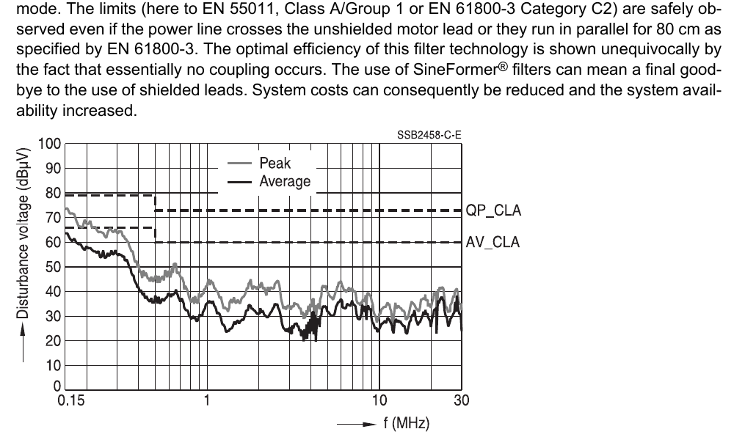
図61:コンバータ出力に SineFormer® を持つネットワーク接続での干渉電圧試験。シールドなしケーブルにもかかわらず、許容限界が守られている。

軸受電流の低減
コモンモード干渉は、寄生容量によりモータ内に軸受電流を発生させます。これらの軸受電流はモータの動作寿命を著しく短縮する可能性があります。SineFormer® 技術はこの干渉を抑制し、したがってモータ内の軸受電流を最小化し、モータ寿命を最適に延長します。
図62は、時間および周波数領域で周波数コンバータの出力で測定された典型的な値を示しています。ここで軸受電流として測定された高い非対称電流が明確に現れています。
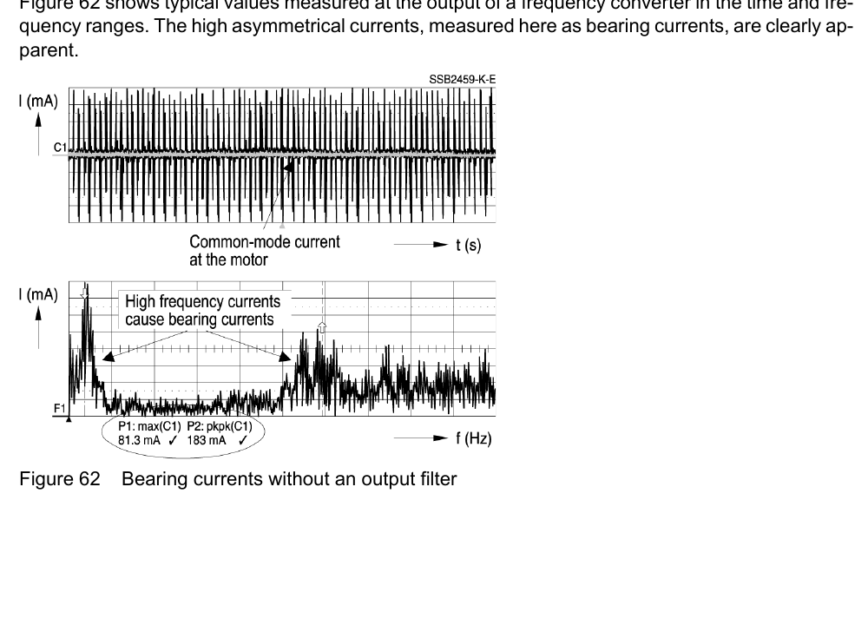
図62:出力フィルタなしの軸受電流
図63は、正弦波フィルタを使用した場合に流れる非対称電流を示しています。軸受電流は部分的にしか低減されず、モータの動作寿命の有意な増加に寄与することはできません。図62と比較してください。
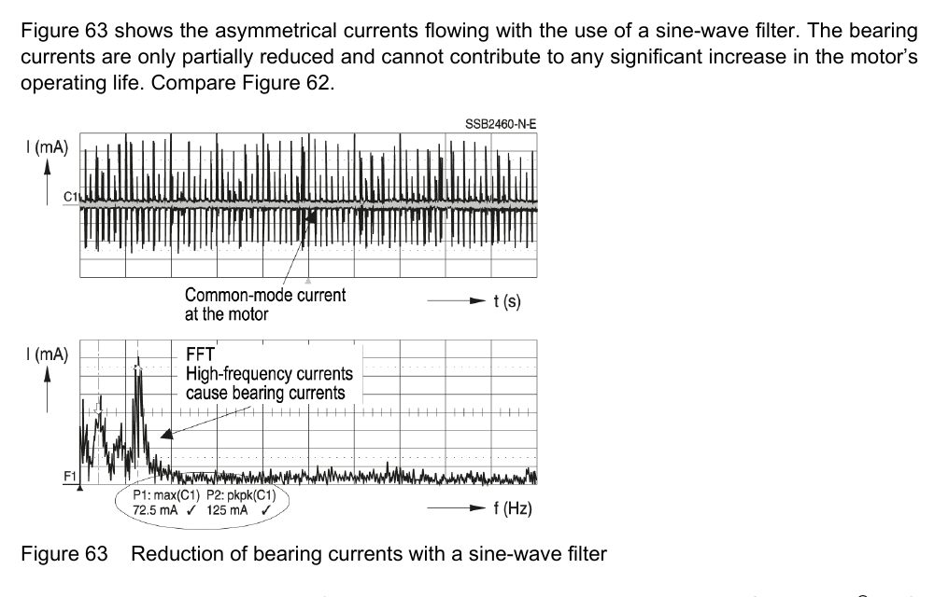
図63:正弦波フィルタによる軸受電流の低減
図64は、正弦波 SineFormer® EMC フィルタを使用した場合の軸受電流の典型的な値を示しています。図62および図63と比較すると、有意な改善が見られます:SineFormer® のような正弦波 EMC フィルタのみがモータ軸受電流を最小化できます。
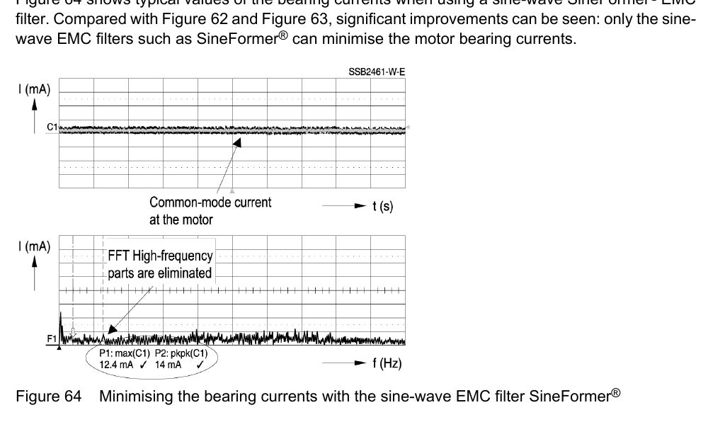
図64:正弦波 EMC フィルタ SineFormer® による軸受電流の最小化
─────────────────────────────────────
本翻訳は第4部:第14章~第16章をカバーします。第17章以降については、続く分冊で和訳予定です。原典:TDK Electronics AG, EMC Filters - Technical Information, August 2022.

